お仕事体験スライドをつくろう
組 番 名前
キッザニアでの体験をスライドにまとめて、班で発表をします。
スライドは５枚、発表時間は３分。スライドに載せる情報は絞り、分かりやすいスライドを作ろう。

メモ 発表原稿

１

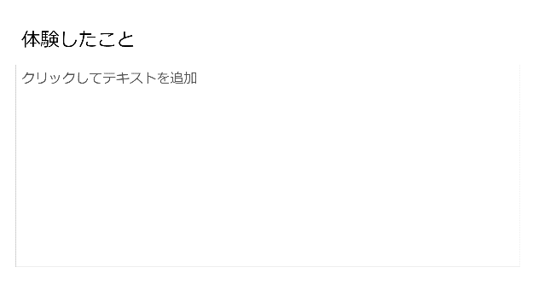
２

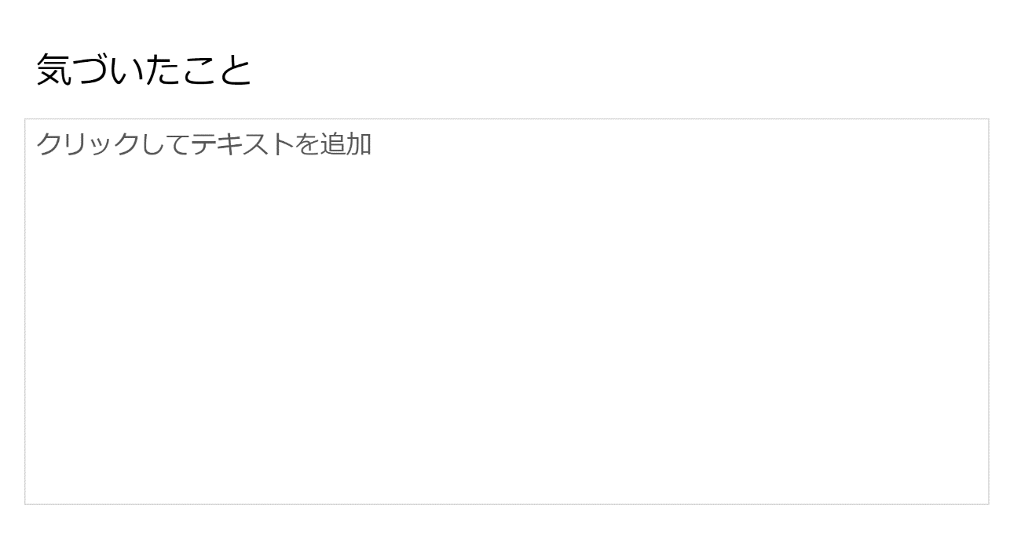
３

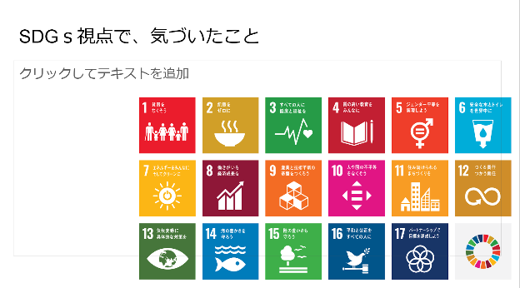
４

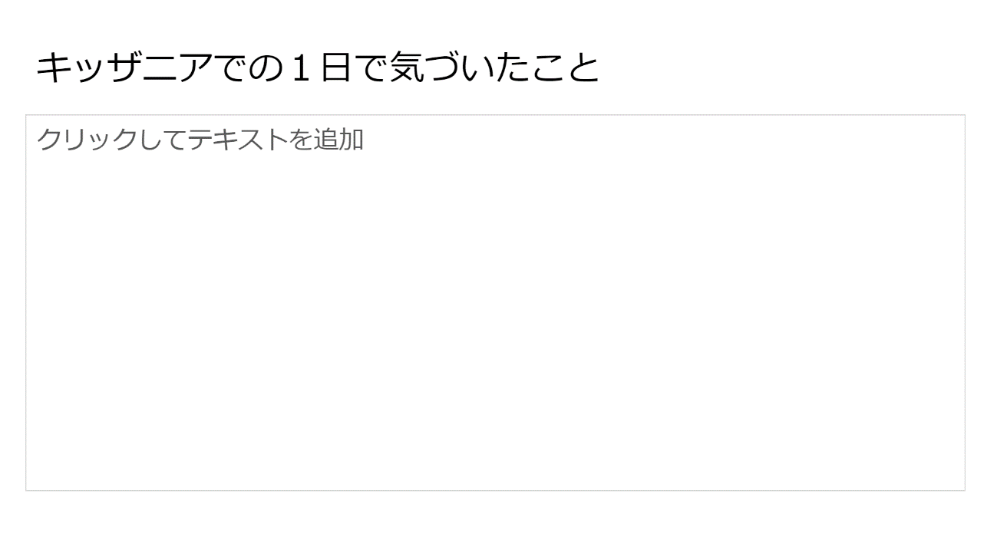
５

